ПРАКТИЧЕСКАЯ РАБОТА 3.6
Источники событий системы мониторинга: выбор, проверка сетевой связности и настройка политик аудита

Система мониторинга: Wazuh 4.3.9 (сервер 10.0.20.61)
Учебный стенд: домен ACME (acme.skb)

Задание 1. Расширение плана внедрения системы мониторинга
В качестве источников событий выбраны четыре хоста персональной зоны практических работ — по две машины Windows и Linux, расположенные в разных сегментах сети: контроллер домена dc01 (инфраструктурный сегмент), рабочая станция ws01 (офисный сегмент), целевой сервер lin-target (инфраструктурный сегмент) и рабочая станция специалиста по кибербезопасности kali (офисный сегмент).
Сбор событий выполняется штатными средствами Wazuh-агента. Это унифицирует параметры подключения: все источники передают события на сервер Wazuh по протоколу TCP на порт 1514 (на стороне источника используется динамический порт), а специализированная учётная запись не требуется — агент аутентифицируется на сервере ключом, выданным при регистрации. Версия агентов соответствует версии сервера — 4.3.9.
Перед включением источников в план проверено, что на каждом из них агент Wazuh установлен и запущен (команды systemctl status wazuh-agent для Linux и sc query WazuhSvc для Windows) — подтверждения приведены на скриншотах задания 2.
Таблица 1 — Источники событий системы мониторинга
Тип источника событий | FQDN (DNS)-имя | IP-адрес | Протокол и порт | Необходимость учётной записи (да/нет)
Агент Wazuh — Windows Server 2019, контроллер домена ACME | dc01.acme.skb | 10.0.20.51 | TCP, порт 1514 | нет
Агент Wazuh — Windows Server 2019, рабочая станция пользователя | ws01.acme.skb | 10.0.30.11 | TCP, порт 1514 | нет
Агент Wazuh — Ubuntu Linux 20.04, целевой сервер (SSH) | lin-target.acme.skb | 10.0.20.63 | TCP, порт 1514 | нет
Агент Wazuh — Kali Linux, АРМ специалиста по кибербезопасности | kali.acme.skb | 10.0.30.12 | TCP, порт 1514 | нет
Примечание. DNS-имена приведены в соответствии с описанием стенда: домен ACME, DNS-зона acme.skb (DNS-сервер домена — dc01.acme.skb). Порт 1514 указан на стороне сервера Wazuh; на стороне источника порт динамический.
Выбранные источники событий отмечены на карте сети цветом (зелёная заливка); система мониторинга выделена красным. Легенда (блок условных обозначений) приведена в нижней части карты.

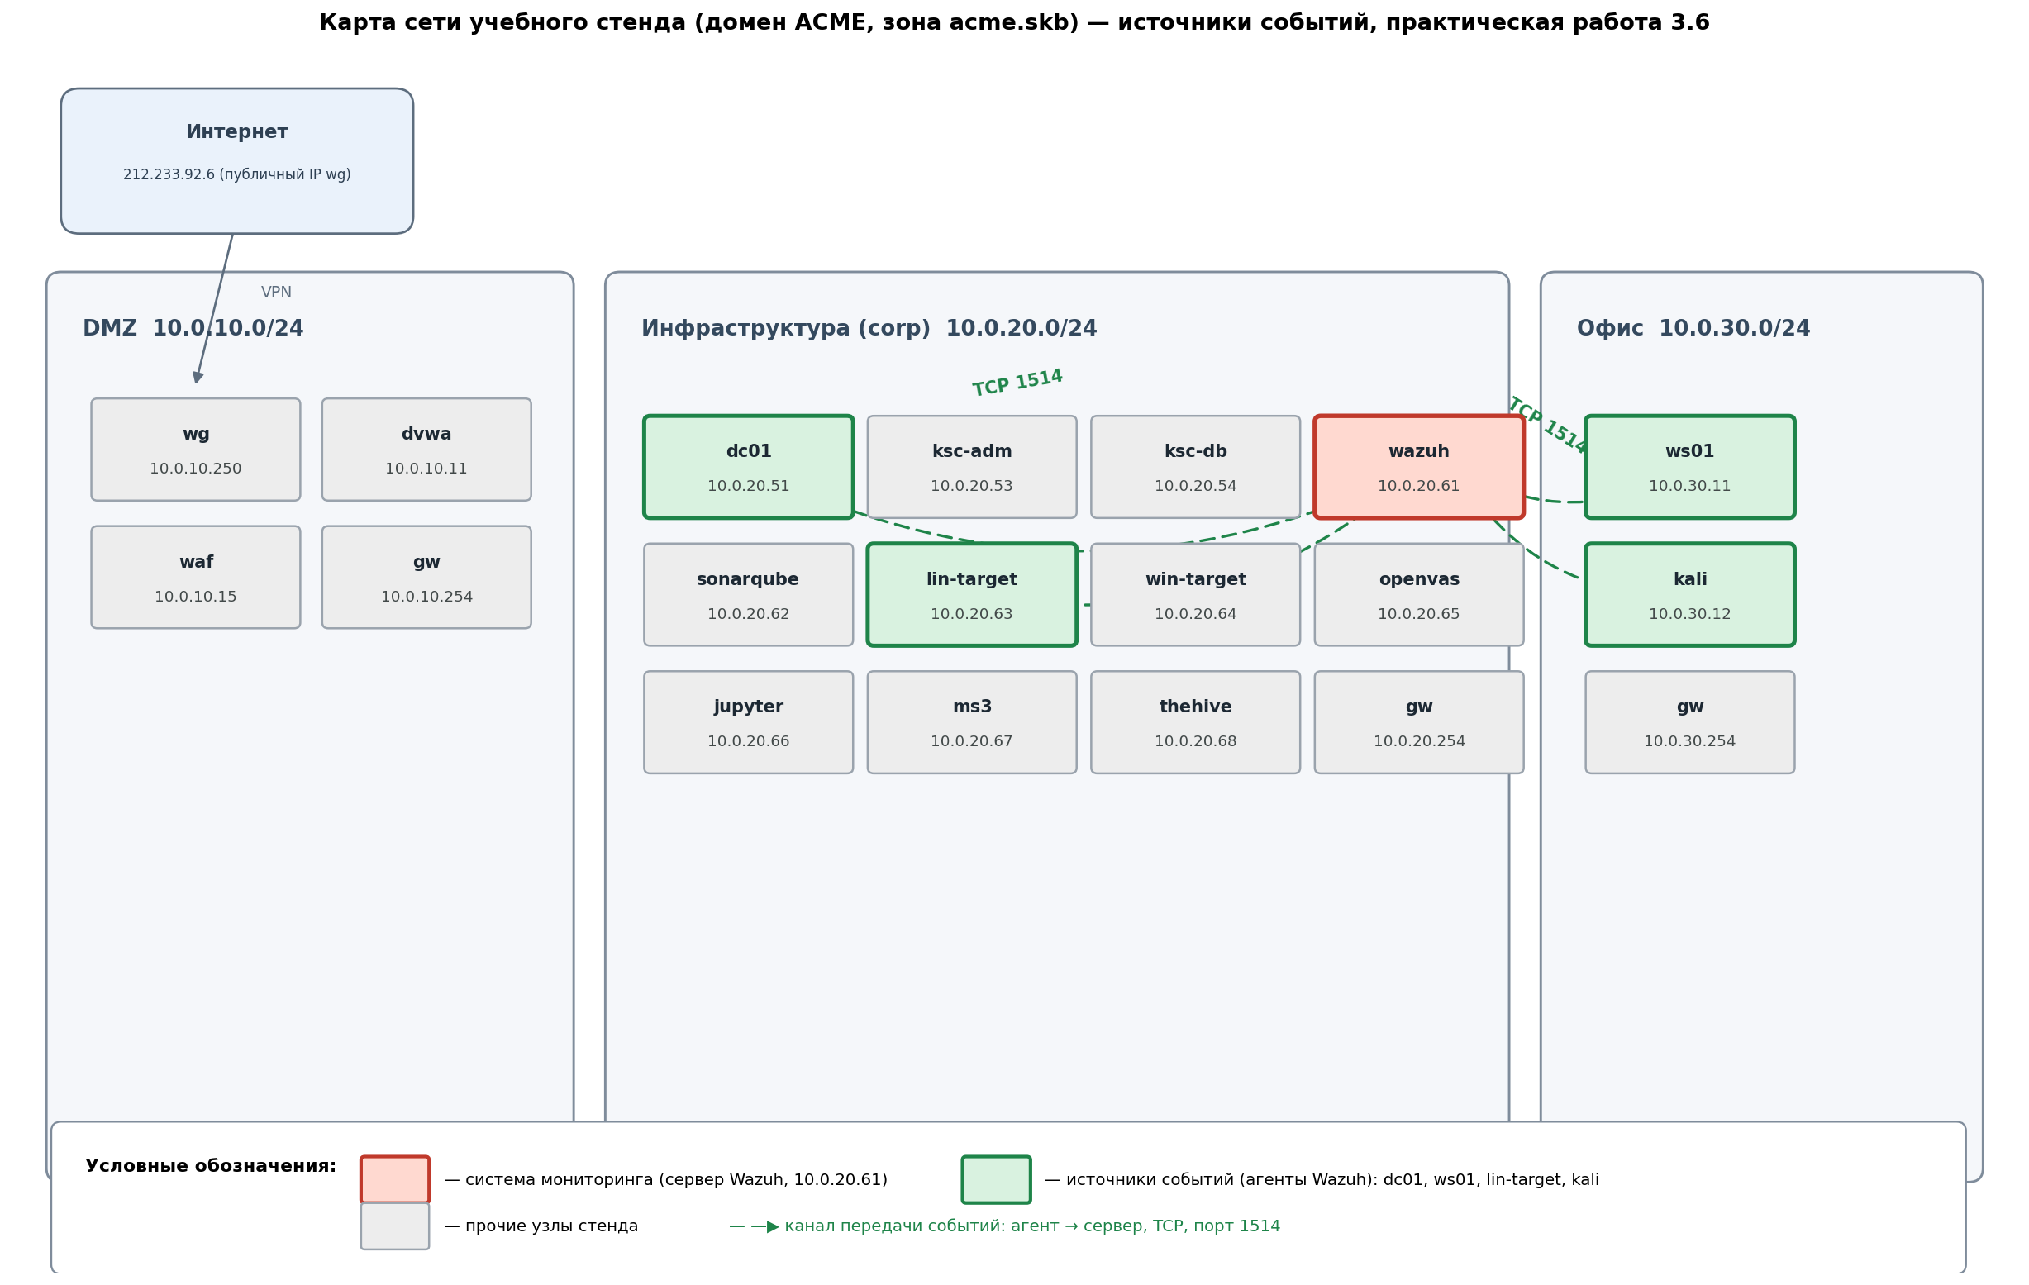
Рисунок 1 — Карта сети стенда с отмеченными источниками событий и легендой

Задание 2. Проверка сетевой связности между источниками событий и системой мониторинга
IP-адрес сервера Wazuh — 10.0.20.61. На стороне сервера проверено, что порты прослушиваются (статус LISTEN): TCP 1514 — процесс wazuh-remoted (приём событий от агентов) и TCP 1515 — процесс wazuh-authd (регистрация агентов). Дополнительно видны установленные соединения (ESTABLISHED) с источниками событий.
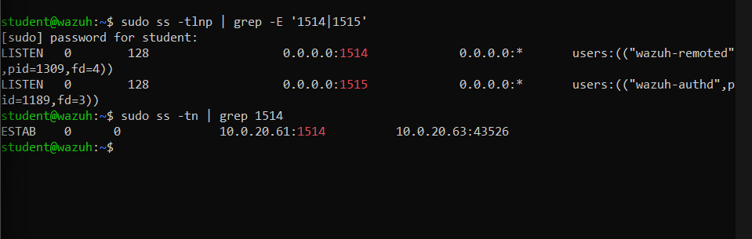
Рисунок 2 — Сервер Wazuh: порты 1514/1515 в состоянии LISTEN и установленные соединения с источниками
На стороне каждого источника событий проверено исходящее соединение с сервером Wazuh (статус ESTABLISHED на TCP-порт 1514). Скриншоты выполнены на каждом источнике из таблицы 1; в те же кадры включён вывод статуса службы агента (running/RUNNING).
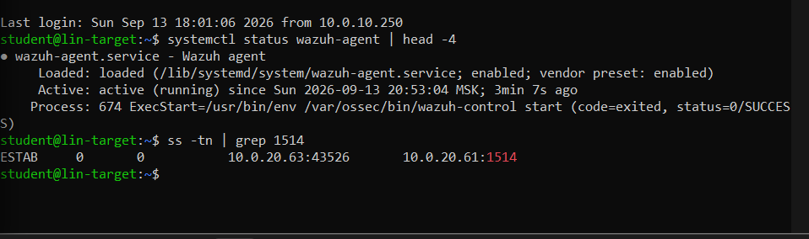
Рисунок 3 — lin-target (10.0.20.63): агент active (running), соединение с 10.0.20.61:1514 в состоянии ESTABLISHED
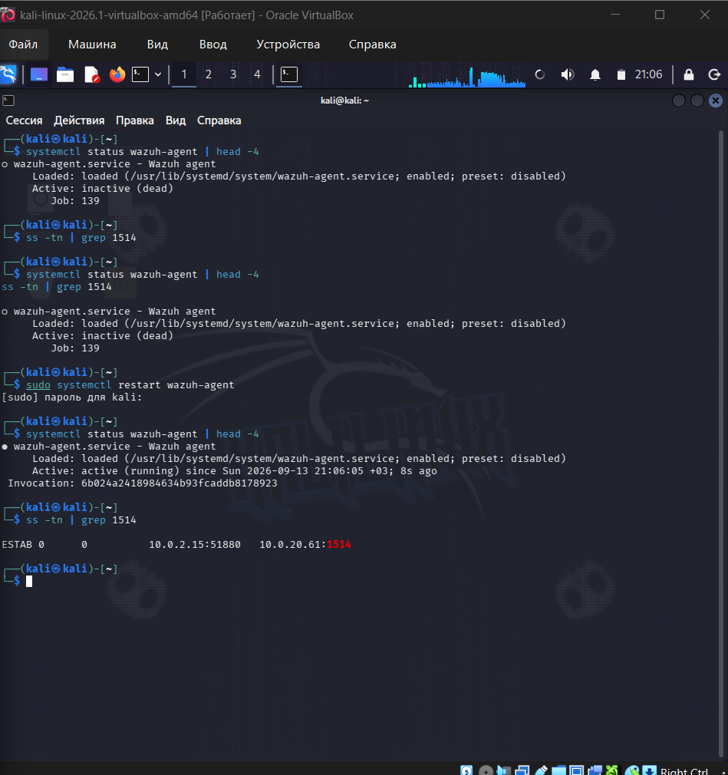
Рисунок 4 — kali (10.0.30.12): агент active (running), соединение с 10.0.20.61:1514 в состоянии ESTABLISHED
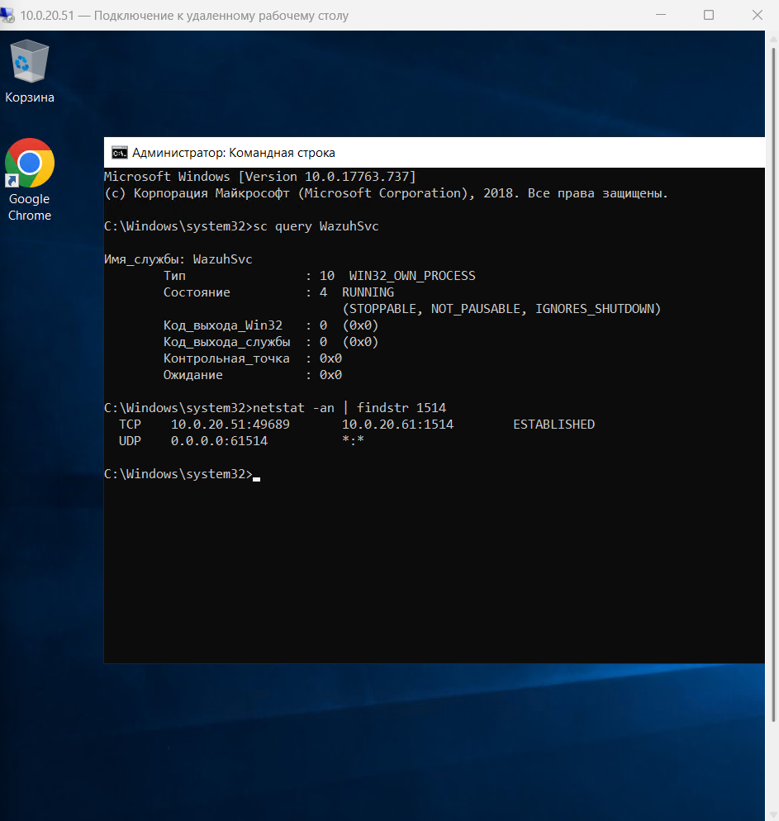
Рисунок 5 — dc01 (10.0.20.51): служба WazuhSvc RUNNING, соединение с 10.0.20.61:1514 в состоянии ESTABLISHED
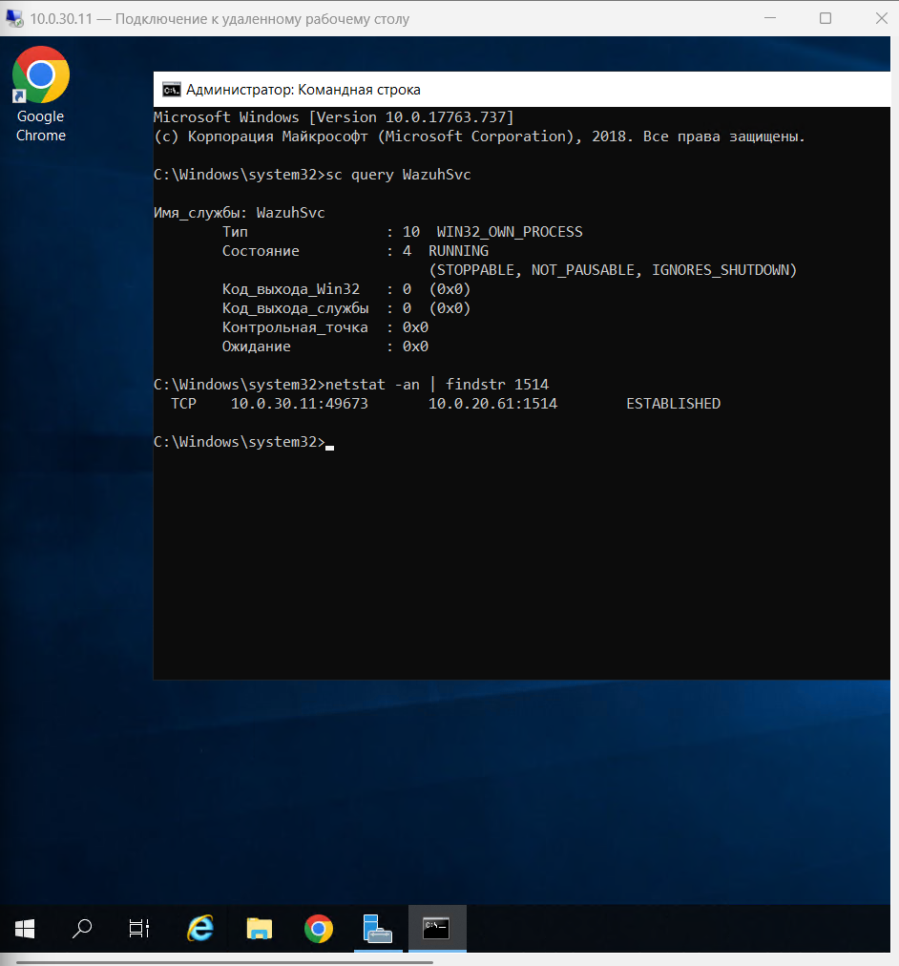
Рисунок 6 — ws01 (10.0.30.11): служба WazuhSvc RUNNING, соединение с 10.0.20.61:1514 в состоянии ESTABLISHED
Вывод: сетевая связность между всеми выбранными источниками событий и системой мониторинга установлена — на сервере прослушиваются порты 1514 и 1515, а каждый источник удерживает установленное соединение с сервером Wazuh (ESTABLISHED).

Задание 3. Настройка источников событий в параметрах (политиках) аудита
Настроена регистрация попыток входа в операционную систему. Для Linux-машин изменён конфигурационный файл rsyslog: вариант по умолчанию auth,authpriv.* заменён на auth,authpriv.info (файл /etc/rsyslog.d/50-default.conf), после чего служба rsyslog перезапущена (systemctl restart rsyslog). Для Windows-машин в редакторе локальной групповой политики («Конфигурация компьютера» → «Параметры безопасности» → «Конфигурация расширенной политики аудита» → «Вход/выход») для политики «Аудит входа в систему» установлено значение «Отказ» вместо «Не настроено».
3.1. Linux-машины
lin-target (Ubuntu 20.04): в /etc/rsyslog.d/50-default.conf строка приведена к виду auth,authpriv.info /var/log/auth.log (рисунок 7). После перезапуска rsyslog выполнена попытка SSH-подключения с неверным паролем; событие зафиксировано в /var/log/auth.log (рисунок 8).
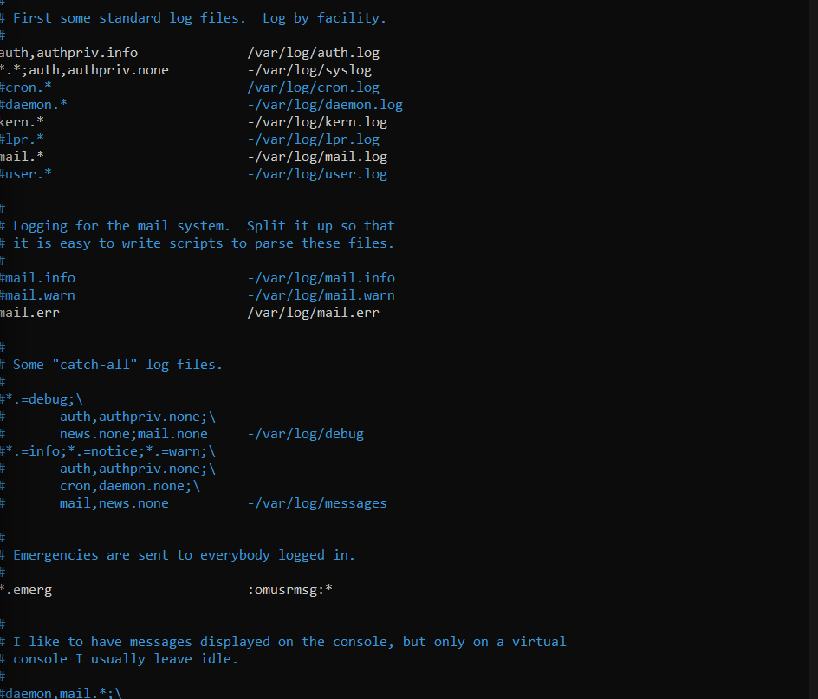
Рисунок 7 — lin-target: строка auth,authpriv.info в /etc/rsyslog.d/50-default.conf
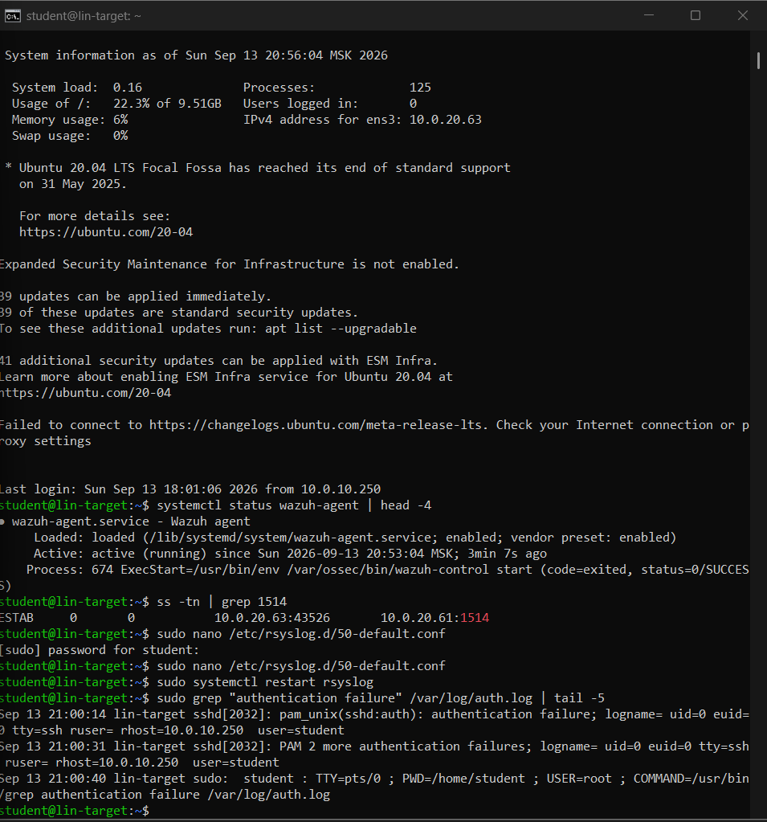
Рисунок 8 — lin-target: событие pam_unix(sshd:auth): authentication failure в /var/log/auth.log
kali (Kali Linux): так как по описанию стенда SSH-доступ к kali отсутствует, предварительно установлены и запущены пакеты openssh-server и rsyslog. Конфигурация /etc/rsyslog.d/50-default.conf приведена к тому же виду (рисунок 9). Попытка SSH-подключения с неверным паролем зафиксирована в /var/log/auth.log (рисунок 10).
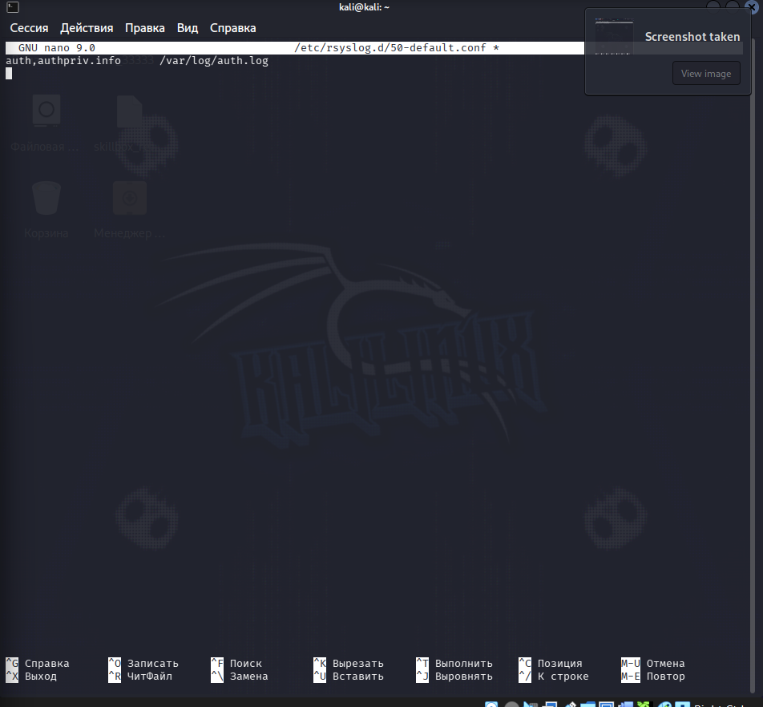
Рисунок 9 — kali: строка auth,authpriv.info в /etc/rsyslog.d/50-default.conf
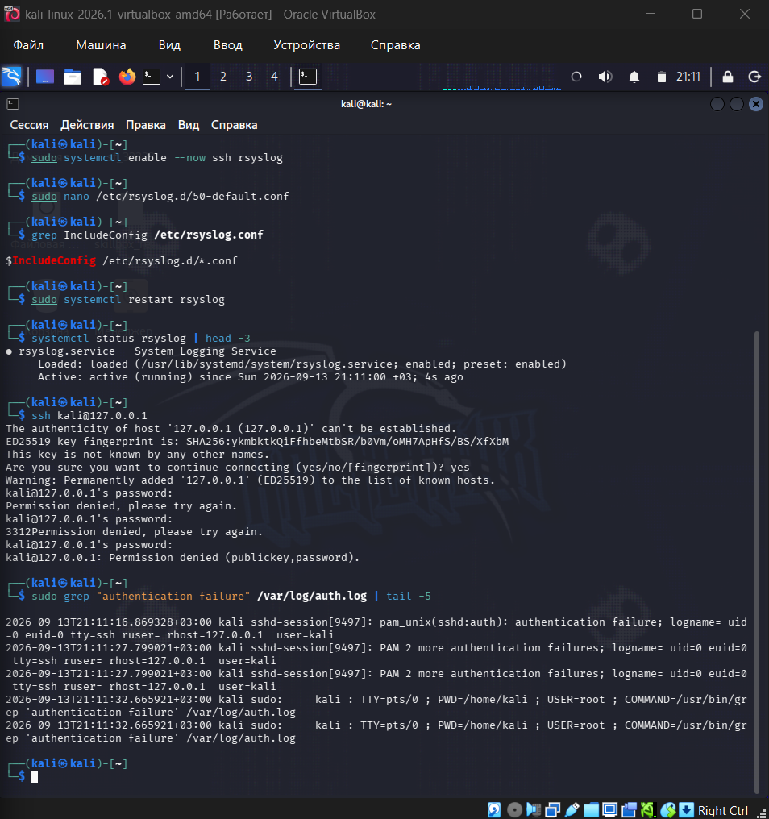
Рисунок 10 — kali: событие pam_unix(sshd:auth): authentication failure в /var/log/auth.log
3.2. Windows-машины
dc01 (Windows Server 2019, контроллер домена): в «Конфигурации расширенной политики аудита» для политики «Аудит входа в систему» установлено значение «Отказ» (рисунок 11). После применения политики (gpupdate /force) выполнена попытка RDP-подключения с неверным паролем; событие 4625 «Учётной записи не удалось выполнить вход в систему» зафиксировано в журнале «Безопасность» (рисунок 12).
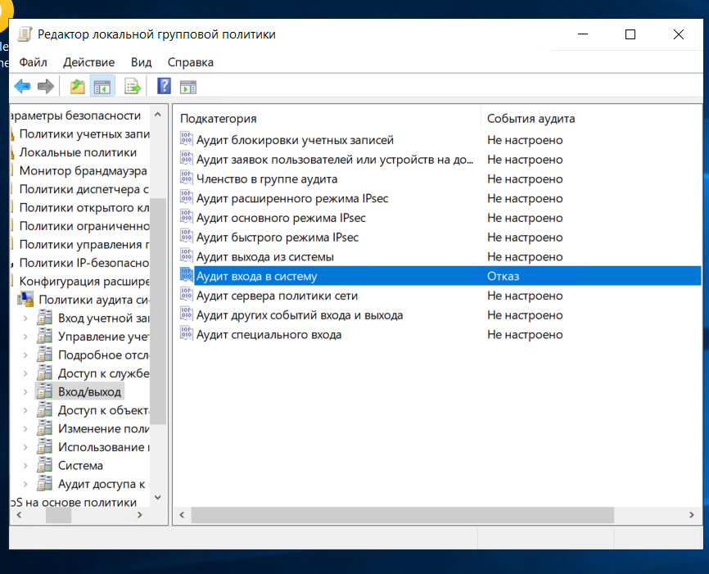
Рисунок 11 — dc01: политика «Аудит входа в систему» установлена в значение «Отказ»
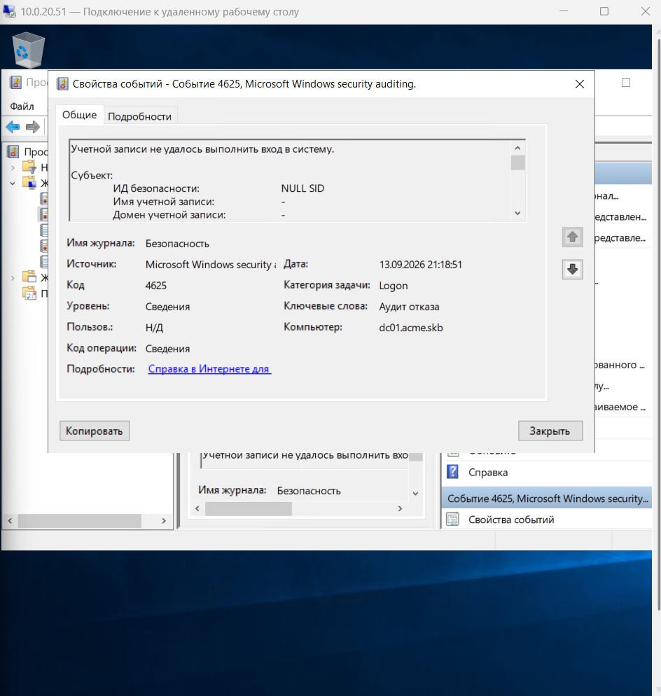
Рисунок 12 — dc01: событие 4625 «Учётной записи не удалось выполнить вход в систему»
ws01 (Windows Server 2019, рабочая станция): политика «Аудит входа в систему» установлена в значение «Отказ» (рисунок 13). При выполнении gpupdate /force возникла ошибка обработки доменной групповой политики из-за отсутствия подключения к контроллеру домена; настройка выполнялась в локальной политике компьютера, поэтому её применение проверено напрямую командой auditpol /get /category:* — подкатегория «Вход в систему» имеет значение «Успех и сбой», то есть регистрация отказов включена. Попытка RDP-подключения с неверным паролем зафиксирована событием 4625 (рисунок 14).
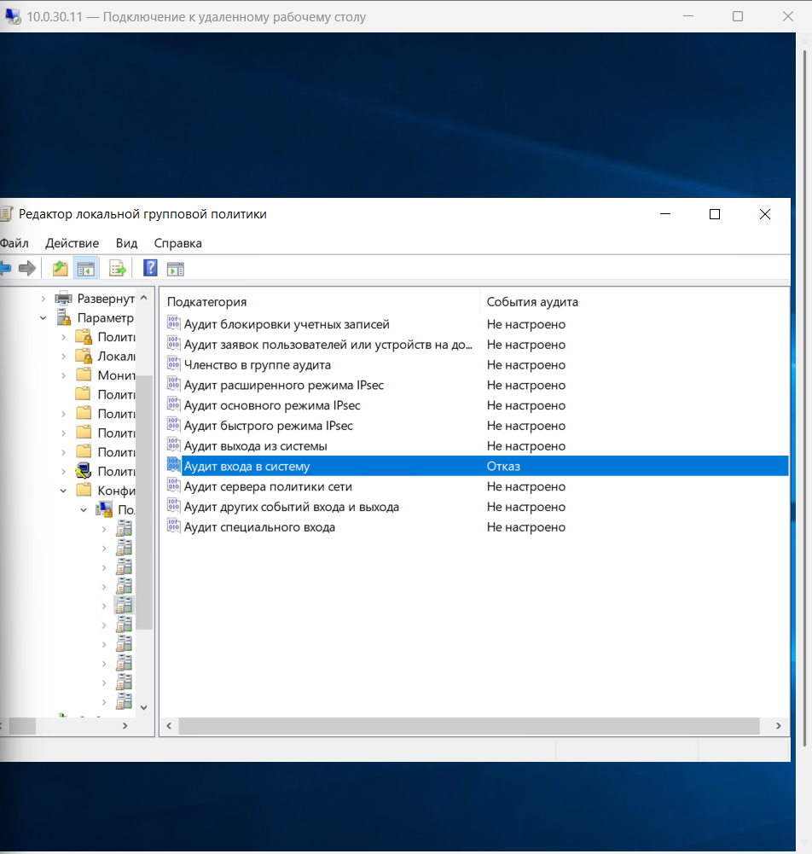
Рисунок 13 — ws01: политика «Аудит входа в систему» установлена в значение «Отказ»
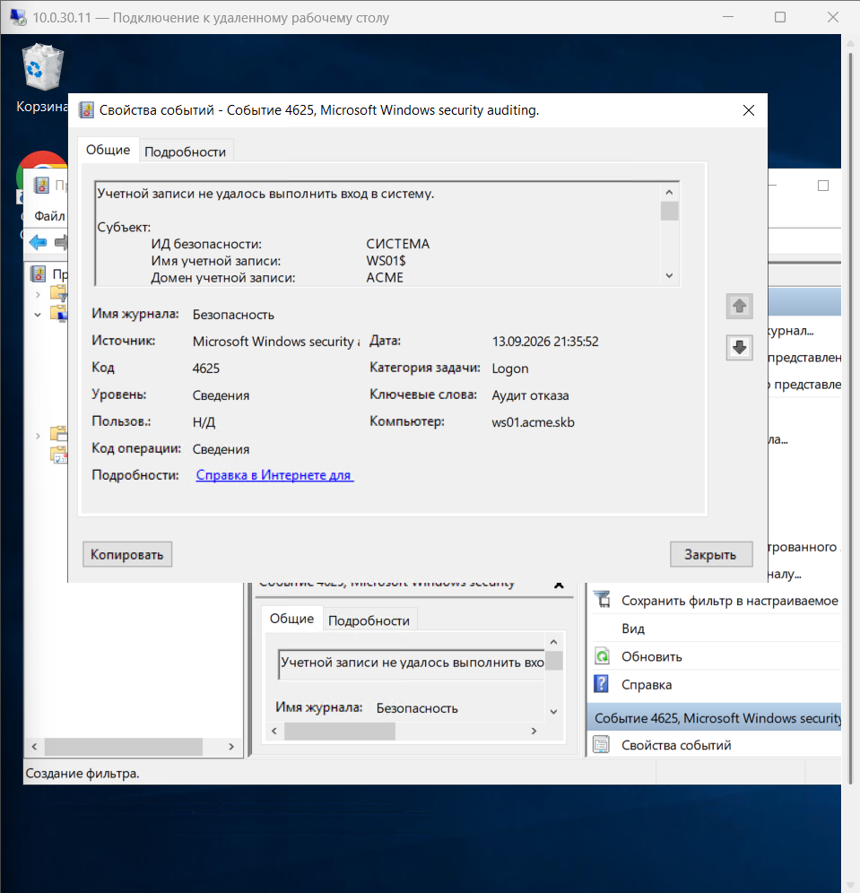
Рисунок 14 — ws01: событие 4625 «Учётной записи не удалось выполнить вход в систему»
Вывод: на всех выбранных источниках событий настроена регистрация попыток входа в операционную систему. На Linux-машинах журналирование попыток входа переведено с варианта по умолчанию на auth,authpriv.info, неудачные SSH-входы фиксируются в auth.log. На Windows-машинах включён аудит отказов входа в систему, неудачные RDP-входы фиксируются событием 4625 в журнале «Безопасность».

